“Java程序设计”课程实验报告

班级： B16532 学号： 2016405A621 姓名： 陶宇豪 成绩：
- 实验题目：
实验1：编写主类模拟注册时对用户输入信息的有效性验证。要求验证：输入是否为空，用户名的有效性，密码长度，确认密码和密码是否相同，年龄的有效性，邮箱的有效性，地址的有效性，邮编的有效性，身份证号的有效性，生日的有效性、手机号的有效性、上传身份证照片格式的有效性等。
编写验证工具类，用static方法完成对字符串的各种验证。例如：是否是空串，字符串的长度是否在指定范围内，两个字符串是否相同，是不是正整数，是不是合法的邮箱，是不是合法的日期格式“2017-11-02”，是不是合法的身份证号，是不是合法的手机号，是不是合法的邮编等。
二、实验目的：通过实验掌握两种字符串类的使用，掌握JavaAPI的使用方法。
三、实验内容：全部完成
警告：以下内容禁止抄袭，否则后果自负！（本行保留）
四、完成过程及源码：
1、
import java.util.Scanner;
import java.util.regex.Matcher;
import java.util.regex.Pattern;

public class judge {
static String userName;
static String ID;
static String IDPic;
static int age;
static String phoneNum;
static String mailAddress;
static String address;
static String youbian;
static String input;

public static String getUserName() {
return userName;
}
public static void setUserName(String userName) {
judge.userName = userName;
}
public static String getID() {
return ID;
}
public static void setID(String iD) {
ID = iD;
}
public static String getIDPic() {
return IDPic;
}
public static void setIDPic(String iDPic) {
IDPic = iDPic;
}
public static int getAge() {
return age;
}
public static void setAge(int age) {
judge.age = age;
}
public static String getPhoneNum() {
return phoneNum;
}
public static void setPhoneNum(String phoneNum) {
judge.phoneNum = phoneNum;
}
public static String getMailAddress() {
return mailAddress;
}
public static void setMailAddress(String mailAddress) {
judge.mailAddress = mailAddress;
}
public static String getAddress() {
return address;
}
public static void setAddress(String address) {
judge.address = address;
}
public static String getYoubian() {
return youbian;
}
public static void setYoubian(String youbian) {
judge.youbian = youbian;
}
public static String getInput() {
return input;
}
public static void setInput(String input) {
judge.input = input;
}
}

public class judgeMailInfo extends judge {
private Scanner sc;

// 邮箱，地址，邮编的有效性
public void judgeMail() {
System.out.println("请输入邮箱:");
sc = new Scanner(System.in);
mailAddress = sc.next();
Pattern p_mail = Pattern.compile("^[a-zA-Z0-9_-]+([._\\-]*[a-z0-9])*@([a-z0-9]+[-a-z0-9]*[a-z0-9]+.){1,63}[a-z0-9]+$"); // [^]{0,16}@{1}[^]{0,6}.{1}[a-z]{4}
Matcher m_mail = p_mail.matcher(mailAddress);
boolean b_mail = m_mail.matches();
if (b_mail) {
System.out.println("请输入地址:");
address = sc.next();
System.out.println("请输入邮编:");
youbian = sc.next();

Pattern p_youbian = Pattern.compile("[0-9]{6}");
Matcher m_youbian = p_youbian.matcher(youbian);
boolean b_youbian = m_youbian.matches();
if (b_youbian) {
System.out.println("输入成功");
} else
System.out.println("邮编输入错误，请再试一次");
} else
System.out.println("邮箱输入错误，请再试一次");
}
}

public class judgeSighInfo extends judge {
private Scanner sc;

// 判断输入是否为空，密码长度是否符合要求，确认密码和密码是否相同
public void judgeSigh() {
sc = new Scanner(System.in);

while (true) {
System.out.print("请输入用户名:");
String name = sc.next();
if (name.isEmpty()) {
System.out.println("请重试");
continue;
}

else {
judgePassword();
break;
}
}
}

public void judgePassword() {

System.out.print("请输入密码(8-16位):");
String password1 = sc.next();

System.out.println("密码长度:" + password1.length());
if (password1.length() >= 8 & password1.length() <= 16) {
System.out.print("请再输入一次密码:");

String password2 = sc.next();
if (password2.equals(password1)) {
System.out.println("密码验证成功");
} else
System.out.println("两次密码不相同，请再试一次");

} else
System.out.println("密码长度不符合要求,请重试");

}
}

public class judgeUserInfo extends judge {
String bir;
private static Scanner sc;

// 身份证号，上传身份证照片格式
// 年龄，手机号的有效性
public void judgeUser() {

sc = new Scanner(System.in);

while (true) {
System.out.print("请输入手机号码:");
phoneNum = sc.next();

Pattern p_phone = Pattern.compile("[0-9]{11}");
Matcher m_phone = p_phone.matcher(phoneNum);
boolean b_phone = m_phone.matches();

if (b_phone) {
System.out.println("手机号录入成功\n");
break;
} else {
System.out.println("请重新输入手机号");
continue;
}
}

while (true) {
System.out.println("请输入身份证号");
ID = sc.next();
Pattern p_ID1 = Pattern.compile("[0-9]{18}");
Matcher m_ID1 = p_ID1.matcher(ID);
boolean b_ID1 = m_ID1.matches();

Pattern p_ID2 = Pattern.compile("[0-9]{17}+[xX]{1}");
Matcher m_ID2 = p_ID2.matcher(ID);
boolean b_ID2 = m_ID2.matches();

if (b_ID1 | b_ID2) {

Pattern p1 = Pattern.compile("\\d{6}(\\d{8}).*"); // 用于提取出生日字符串
Pattern p2 = Pattern.compile("(\\d{4})(\\d{2})(\\d{2})");// 用于将生日字符串进行分解为年月日
Matcher matcher = p1.matcher(ID);
if (matcher.find()) {
String birthday = matcher.group(1);
Matcher matcher2 = p2.matcher(birthday);
if (matcher2.find()) {
StringBuilder bir = new StringBuilder();
bir.append(matcher2.group(1));
bir.append('-');
bir.append(matcher2.group(2));
bir.append('-');
bir.append(matcher2.group(3));
System.out.println("您的生日为:" + bir + "\n已为您自动导入\n");
System.out.println("请上传身份证照片");
System.out.println("请稍等……");
System.out.println("照片上传成功！");
break;

}
}

} else
System.out.println("请重新输入身份证号");
continue;
}

while (true) {
System.out.println("请输入您的年龄(注:只限8岁以上用户注册):");
age = sc.nextInt();
if (age > 8 & age < 150) {
System.out.println("年龄录入成功\n\n所有数据录入完成，欢迎您使用本系统");
break;
} else {
System.out.println("请重新输入年龄");
continue;
}

}
}
}

public class Test {
public static void main(String[] args) {
judgeSighInfo test1=new judgeSighInfo();
test1.judgeSigh();

judgeMailInfo test2=new judgeMailInfo();
test2.judgeMail();

judgeUserInfo test3=new judgeUserInfo();
test3.judgeUser();

}
}

截图：
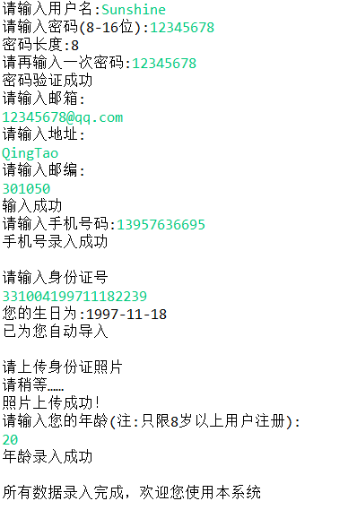
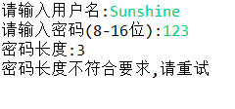
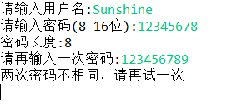
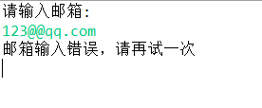
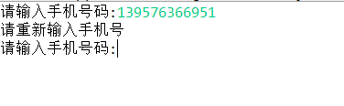
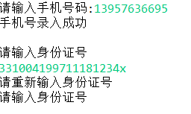
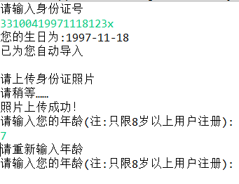
五、困难及解决方案摘录：
1、遇到的困难：正则表达式无法理解，无法完美的达到需求。调用api的时候无法正确输入名字。
2、解决方案：通过网络学习和翻阅书籍学习正则表达式。翻阅书本和帮助文档，使用官方api。
六、总结：
明白了Java较于上手的原因。API对于开发者来说，方便易用
当一个功能可以调用API的时候，这个功能基本就完成了。

